

**Dự án Mobile App**

***Chụp ảnh và giải 2 loại mã QRCode/PDF417***

Dự án Mobile App phát triển một ứng dụng giải và tạo 2 loại mã vạch là QRCode và PDF417.

Mục lục

1. Giới thiệu dự án 7

1.1. Mô tả dự án 7

1.2. Công cụ quản lý 7

2. Các nhân sự tham gia dự án 7

2.1. Thông tin liên hệ phía khách hàng 7

2.2. Thông tin liên hệ phía công ty 7

2.3. Phân chia vai trò của thành viên dự án và khách hàng 7

3. Khảo sát dự án 7

3.1. Yêu cầu khách hàng 7

3.2. Mô hình hoạt động hiện thời – nghiệp vụ 7

3.3. Mô hình hoạt động dự kiến sau khi áp dụng sản phẩm mới 7

3.4. Phạm vi dự án 7

4. Giao tiếp/Trao đổi thông tin 7

5. Ước lượng chung 8

5.1. Ước lượng tính năng 8

5.2. Work Breakdown Structure 8

5.3. Ước lượng thời gian 8

5.4. Ước lượng rủi ro 8

6. Ước lượng giá thành 8

7. Ước lượng chất lượng 8

8. Phân tích thiết kế 9

8.1. Mô hình tích hợp phần cứng/phần mềm 9

8.2. Giao diện 9

8.3. Cơ sở dữ liệu 9

8.4. Mạng 9

9. Giám sát dự án 9

9.1. Trả lời câu hỏi 9

10. Đóng dự án 9

10.1. Quản lý mã nguồn 9

10.2. Quản lý công việc 10

11. Danh mục tài liệu liên quan 10

# Giới thiệu dự án

## Mô tả dự án

Tên dự án: Moblie App – Chụp ảnh và giải 2 loại mã QRCode/PDF417, tạo 2 loại mã trên.

Mô tả: Moblie App được viết bằng ngôn ngữ Visual Basic, database dùng SQL Server

Ứng dụng cho phép người dùng chụp ảnh và giải 2 loại mã QRCode/PDF417.

Nhập text và tạo 2 loại mã trên.

## Công cụ quản lý

**Link Quản lý và phân chia công việc:**

<https://tasks.office.com/husteduvn.onmicrosoft.com/vi/Home/Planner/#/plantaskboard?groupId=242e22e9-79cf-49e0-9406-8c24db841594&planId=DLmQh3JKlUSA6aeoVNAdNMkAEjvN>

**Link Quản lý mã nguồn:** <https://github.com/tuephamduc/QLDA_IT4240_Group09>

# Các nhân sự tham gia dự án

## Thông tin liên hệ phía khách hàng

Các cán bộ ở trung tâm lưu trữ quốc gia

Anh Đinh Hoàng Anh:

Email: [anh.dh@gmail.com](mailto:anh.dh@gmail.com)

SĐT: 0123 321 123

## Thông tin liên hệ phía công ty

Quản lý dự án: Phạm Đức Tuệ

Email: [Tue.pd@gmail.com](mailto:Tue.pd@gmail.com)

SĐT: 0985 669 969

Lập trình viên: Lê Khắc Minh Thắng

Email: [Thang.lkm@gmail.com](mailto:Thang.lkm@gmail.com)

SĐT: 0988 888 999

Lập trình viên: Nguyễn Trung Cương

Email: [Cuong.nt@gmail.com](mailto:Cuong.nt@gmail.com)

SĐT: 0988 888 999

Hỗ trợ khách hàng: Vũ Tiến Quang

Email: [Quang.vt@gmail.com](mailto:Quang.vt@gmail.com)

SĐT: 0123 333 444

## Phân chia vai trò của thành viên dự án và khách hàng

Giám đốc: Tuệ, tài chính, nhân sự, yêu cầu cơ bản: đẹp, giàu

Thắng: Quản lí, ghép code, báo cáo tiến độ

Cường: IT, viết các trang cho người dùng, báo tiến độ

Quang: IT, viết các trang cho người quản trị, báo tiến độ

# Khảo sát dự án

## Yêu cầu khách hàng

Giao diện: Đẹp, bắt mắt, dễ sử dụng

Chức năng:

Đăng nhập, đăng xuất, đăng kí tài khoản

Chụp ảnh mã code

Upload ảnh từ máy

Giải mã QRcode

Giải mã PDF417

Xem lịch sử giải mã, tạo mã

Nhập text tạo mã PDF417

Chạy được cả trên android và ios

## Mô hình hoạt động hiện thời – nghiệp vụ

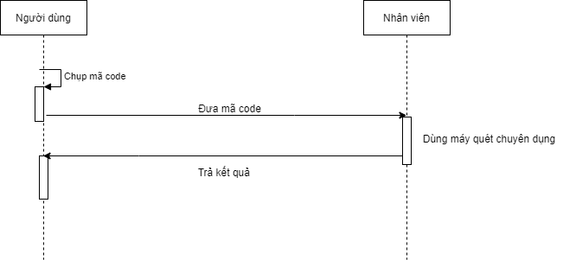

## Mô hình hoạt động dự kiến sau khi áp dụng sản phẩm mới

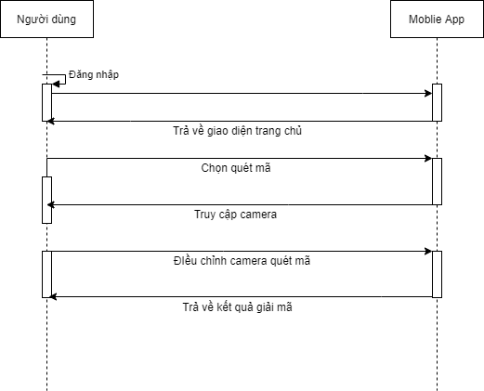

## Phạm vi dự án

Dự án được triển khai trong vòng 6 tháng

Dự án được thiết kế với ngôn ngữ tiếng Việt

Dự án triển khai được cả trên android và ios

# Giao tiếp/Trao đổi thông tin

# Ước lượng chung

## Ước lượng tính năng

## Work Breakdown Structure

## Ước lượng thời gian

## Ước lượng rủi ro

# Ước lượng giá thành

# Ước lượng chất lượng

# Phân tích thiết kế

## Mô hình tích hợp phần cứng/phần mềm

## Giao diện

## Cơ sở dữ liệu

## Mạng

# Giám sát dự án

## Trả lời câu hỏi

# Đóng dự án

## Quản lý mã ngu

## Quản lý công việc

# Danh mục tài liệu liên quan

Phiên bản tài liệu

|  |  |  |  |  |
| --- | --- | --- | --- | --- |
|  |  |  |  |  |
|  |  |  |  |  |
|  |  |  |  |  |
|  |  |  |  |  |
|  |  |  |  |  |
|  |  |  |  |  |
|  |  |  |  |  |
|  |  |  |  |  |
|  |  |  |  |  |
|  |  |  |  |  |
|  |  |  |  |  |

BẢN ĐÁNH GIÁ

|  |  |  |
| --- | --- | --- |
| No | Hạng mục | Mô tả |
| QUẢN LÝ MÃ NGUỒN | | |
| 1 | Cấu trúc thư mục | 4 thư mục: docs, references, releases, sources |
| 2 | Số commit  1 Nguyễn Bá Việt : 12  2 Nguyễn Mạnh Cường : 10  3 Nguyễn Cao Duy : 11  4 Bùi Ngọc An : 12 |  |
| 3 | Thư mục Release |  |
| QUẢN LÝ CÔNG VIỆC | | |
| 1 | Cấu trúc bảng | 3 bảng : todo, doing, done |
| 2 | Số Task, Due Date, Assign  1 Nguyễn Bá Việt : 9  2 Nguyễn Mạnh Cường : 9  3 Nguyễn Cao Duy : 9  4 Bùi Ngọc An : 9 |  |
| BÁO CÁO | | |
| 1 | Logo |  |
| 2 | Bố cục, căn lề ngay ngắn |  |
| 3 |  |  |
| 4 |  |  |
| 5 |  |  |
| 6 |  |  |
| 7 |  |  |